**7814, Введение в литературоведение**

з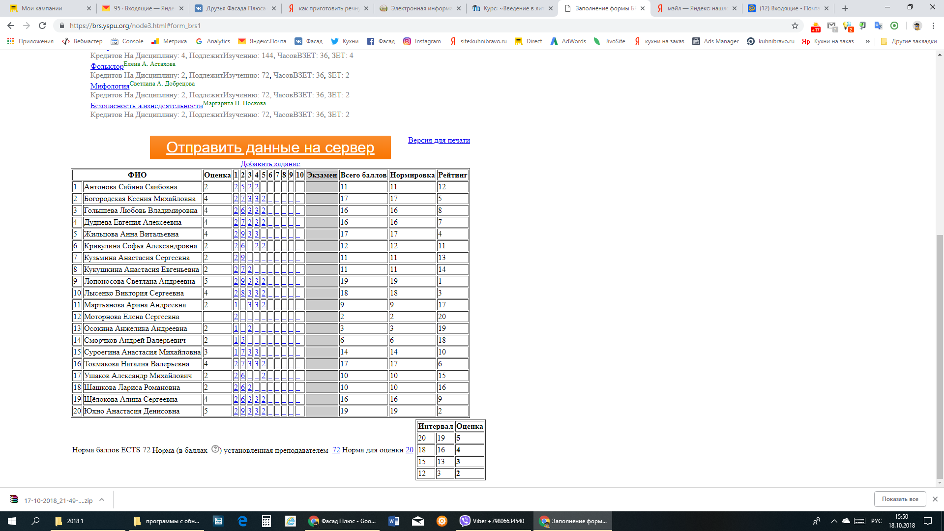

1 – работа на лекциях 4 – практическое занятие №1

2 – проверочная работа №1 5 – конспекты к практическому занятию №2

3 – практическое занятие №1